**Laboratory no. 3**

**Part1 – Prefix**

1. Assume that you have been assigned the 183.25.32.8 mask 255.255.255.252 network block.
   1. How many addresses do you assign in this network (subnet)?

כמה כתובות יש סך הכל ברשת? הסבירו למה

4 256-252

* 1. Write network Id for this network (prefix notation) - x.x.x.x/y

כתובת הרשת - הכתובת הראשונה ברשת

. 183.25.32.8/30

* 1. Write a list of host addresses for this network (prefix notation). - x.x.x.x/y

כתובות המחשבים ברשת

Host#1: 183.25.32.9/30

Host#2: 183.25.32.10/30

* 1. Write broadcast address for this network (prefix notation) - x.x.x.x/y.

כתובת השידור - האחרונה ברשת

183.25.32.11/30

**Part2 – Create subnets**

Into “Cisco Packet Tracer” program, open a simulation file Lab-03_Part2.pkt from Lab3’s folder, which contain three networks.

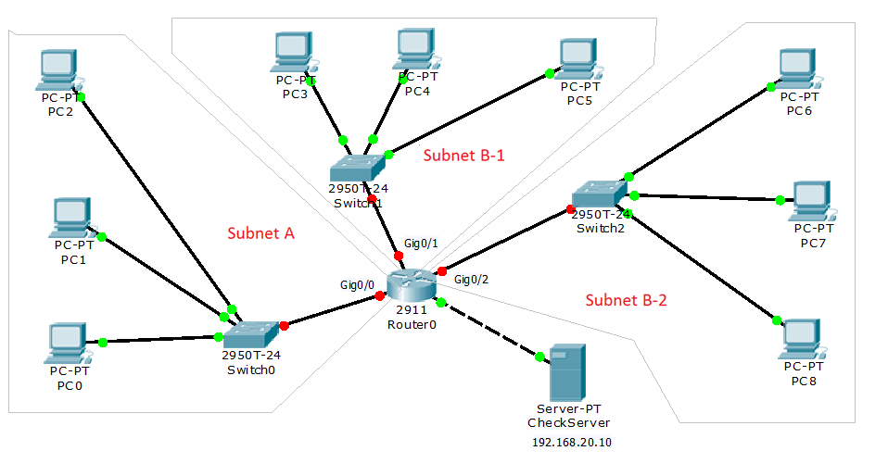

You have network **192.115.67.0/24** and you have to divide this network to two subnets “**Subnet A**” and “**Subnet B**”. Second step you need to divide this network to two subnets “Subnet B-1” and “Subnet B-2”. Subnets “Zero Subnet” and “Broadcast Subnet” may not be used.

**המלצה: כנסו לאתר הבא:**

[**http://www.davidc.net/sites/default/subnets/subnets.html**](http://www.davidc.net/sites/default/subnets/subnets.html)

**כאן תוכלו לוודא שהחלוקה שלכם נכונה ואז מלאו את הטבלאות והגדירו את ההגדרות הרלוונטיות.**

**שלב 1 - חלוקה לתתי רשתות**

חלקו תחילה את הרשת ל-2 תת רשתות: A,B ומלאו את הטבלה.

|  |  |  |  |  |  |
| --- | --- | --- | --- | --- | --- |
| **Network name** | **Network ID (Subnet address)** | **Broadcast Address** | **Network Mask** | **Usable addresses for hosts** | **Default gateway** |
| Subnet A | 192.115.67.0 | 192.115.67.127 | 255.255.255.128 | 192.115.67.1- 192.115.67.126 | 192.115.67.1 |
| Subnet B | 192.115.67.128 | 192.115.67.255 | 255.255.255.128 | 192.115.67.129- 192.115.67.254 | 192.115.67.129 |

פצלו את הרשת B ל-2 תתי רשתות B1, B2 ומלאו את הטבלה הבאה

|  |  |  |  |  |  |
| --- | --- | --- | --- | --- | --- |
| **Network name** | **Network ID (Subnet address)** | **Broadcast Address** | **Network Mask** | **Usable addresses for hosts** | **Default gateway** |
| Subnet A | 192.115.67.0 | 192.115.67.127 | 255.255.255.128 | 192.115.67.1- 192.115.67.126 | 192.115.67.1 |
| Subnet B-1 | 192.115.67.128 | 192.115.67.191 | 255.255.255.192 | 192.115.67.129- 192.115.67.190 | 192.115.67.129 |
| Subnet B-2 | 192.115.67.192 | 192.115.67.255 | 255.255.255.192 | 192.115.67.193- 192.115.67.254 | 192.115.67.193 |

**שלב 2 - הגדרות וקינפוג הראוטרים ברשת**

1. Setup an IP address from column “Default gateway” to appropriate router’s interfaces and bring it to status up. You have to run the command on “CLI” tab.

**את ההגדרות עושים לפי הטבלה שמכילה 3 תתי רשתות.**

Write the commands with **router prompt**:

הדרכה (ושימו לב לטבלה שלמעלה תוך כדי ההדרכה)

כנסו לCLI של הראוטר וכתבו enable כדי להפעיל אותו

Configure terminal

כנסו לממשק GigabitEthernet0/0

הגדירו את כתובת ה-IP שתהיה 192.115.67.1 עם מסיכה 255.255.255.128 (הכתובות של SUBNET A)

לממשק GigabitEthernet0/1 הגדירו את הכתובות של Subnet B-1

לממשק GigabitEthernet0/2 הגדירו את הכתובות של Subnet B-2

(את רצף הפקודות למדתם במעבדה 2), רק כתבו אותן ב CLI והציגו אותן כאן.

Router>enable

Router#configure terminal

Router(config)#interface GigabitEthernet0/0

Router(config-if)#ip address 192.115.67.1 255.255.255.128

Router(config-if)#no shutdown

Router(config-if)#exit

Router(config)#interface GigabitEthernet0/1

Router(config-if)#ip address 192.115.67.129 255.255.255.192

Router(config-if)#no shutdown

Router(config-if)#exit

Router(config)#interface GigabitEthernet0/2

Router(config-if)#ip address 192.115.67.193 255.255.255.192

Router(config-if)#no shutdown

Router(config-if)#exit

**שלב 3 - הגדרות המחשבים**

Setup IP address to PCs, you need to define three parameters: IP address, Network mask, default gateway. Check the communication from PCs to server “Checkserver” (192.168.20.10).

כלומר, הגדירו את כתובות המחשבים (IP, NETWORK MASK, ו DEFAULT GATEWAY)

ואז שלחו פינג מהמחשבים לשרת עם הכתובת 192.168.20.10.

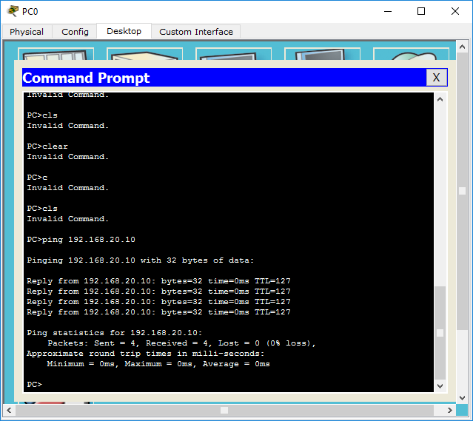הראו צילום מסך של הפינג.

**חלק 3 - סריקת כתובות ברשת הפנימית**

1. פתחו קובץ בשם iplist.txt (או כל שם אחר) בתוך התיקייה C:\Users\XXXXX (כאשר XXXXX זה שם ה user שלכם . אפשר גם בתיקייה אחרת, אבל זו התיקייה הראשונה שתגיעו אליה כשתפתחו את ה CMD).

סרקו את כתובות הרשת הפנימית שלכם, שייכתבו לקובץ. ( מומלץ להוסיף ללולאה תנאי שישמור רק אם החבילה הגיעה! ) כדי לעשות את זה תשתמשו בצירוף התנאי

find /i "Reply"

לדוגמה:

for /L %i in (0,1,255) do ping -n 1 -w 250 X.Y.Z.%i | find /i "Reply" >>iplist.txt

* כאשר X.Y.Z. הם שלושת הפרמטרים הראשונים בכתובת ה ip של המחשב שלך.
* בסוף פתח את הקובץ הנוצר, צלמו מסך ותדביקו כאן:

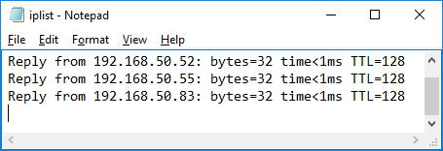Put Screen capture window

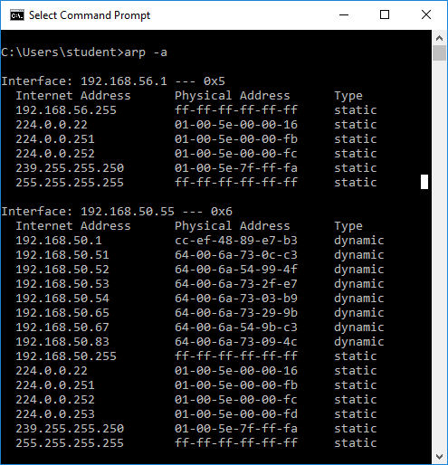**חלק 4 - פרוטוקול ARP**

הריצו את פקודת arp -a וענו על השאלות הבאות:

1. כמה ממשקים מוגדרים ברשת ומהן הכתובות שלהם?

2 ממשקים עם כתובת 192.168.56.1 ו-192.168.50.55

1. הריצו IP CONFIG/all, מה כתובת ה IP של Ethernet adapter Ethernet/Wifi?

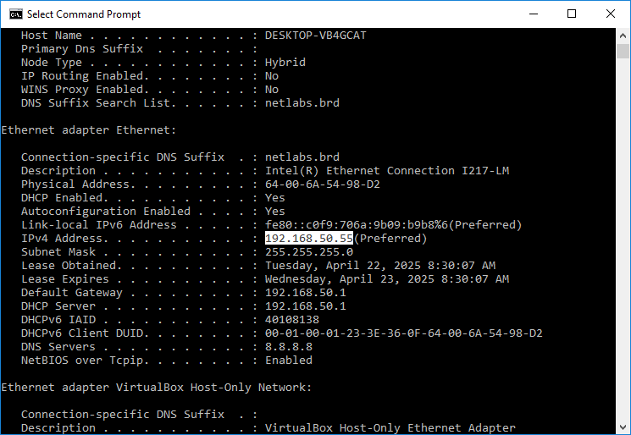

1. נעבוד לפי הממשק של Ethernet adapter Ethernet, כמה תחנות דינמיות מוגדרות בו (כמה מחשבים איתכם ברשת?)

8 תחנות דינאמיות.

1. שלחו את הפקודה arp - a ipAddress כאשר ipAddress היא אחת הכתובות הדינמיות שקיבלתם. למשל: arp -a 192.168.50.53 - מה ה MAC ADRESS שחוזר?

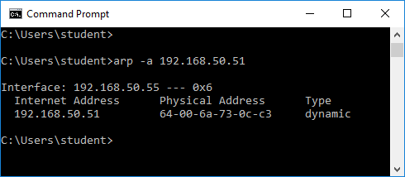

1. נסו לשלוח הודעת ARP למישהו שלא ברשת - כתובת שלא החזירה תשובה. הראו שאתם מקבלים No ARP Entries Found.

